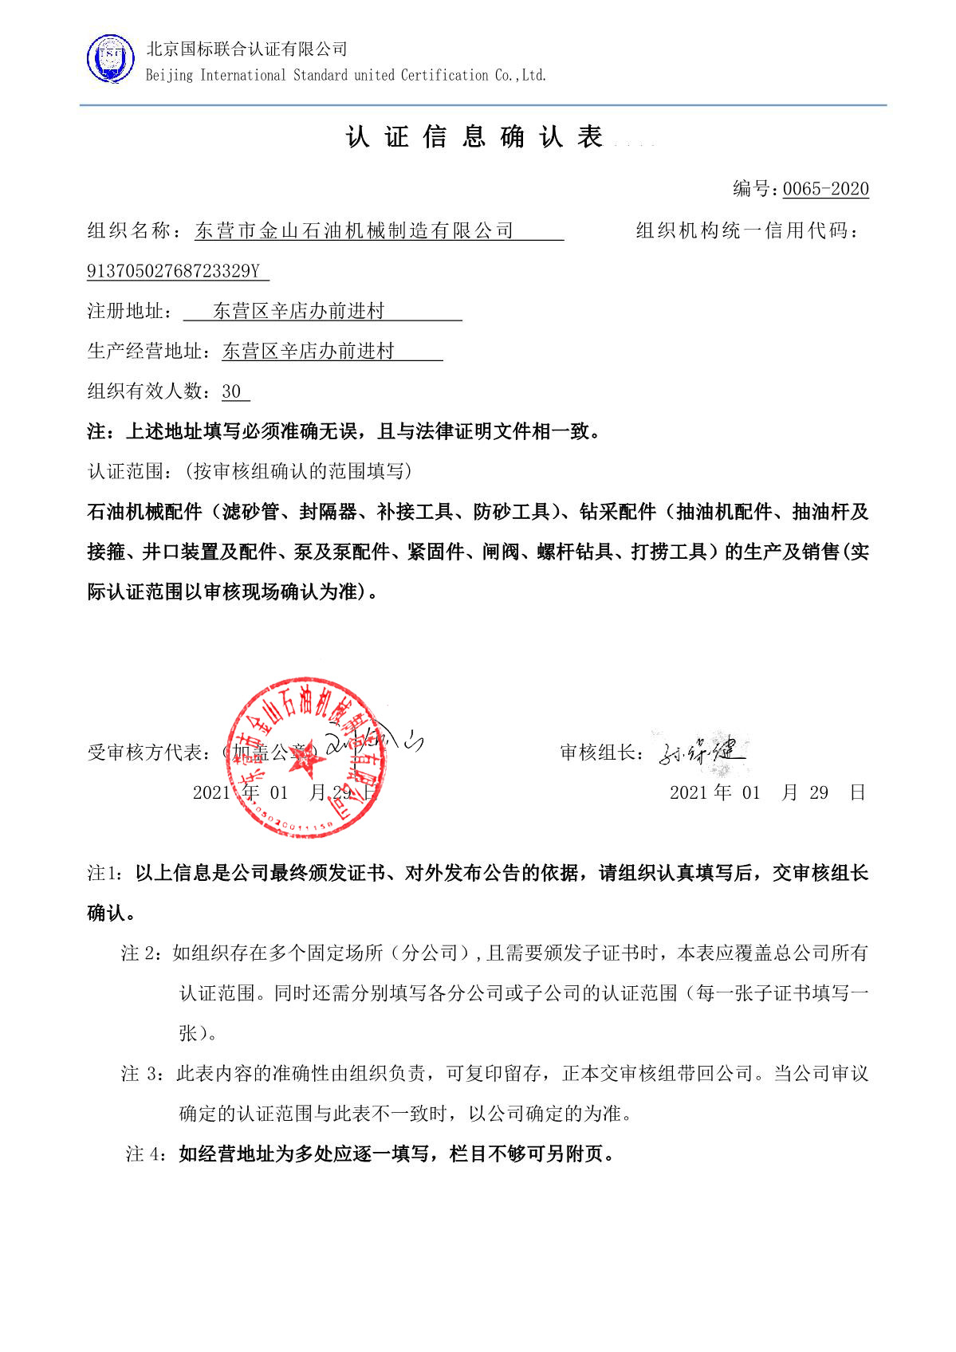
认 证 信 息 确 认 表
编号：0065-2020
组织名称：东营市金山石油机械制造有限公司 组织机构统一信用代码： 91370502768723329Y
注册地址： 东营区辛店办前进村
生产经营地址：东营区辛店办前进村
组织有效人数：30
注：上述地址填写必须准确无误，且与法律证明文件相一致。
认证范围：(按审核组确认的范围填写)
石油机械配件（滤砂管、封隔器、补接工具、防砂工具）、钻采配件（抽油机配件、抽油杆及接箍、井口装置及配件、泵及泵配件、紧固件、闸阀、螺杆钻具、打捞工具）的生产及销售(实际认证范围以审核现场确认为准)。


受审核方代表：（加盖公章） 审核组长：
2021 年 01 月29 日 2021年 01 月 29 日

注1：以上信息是公司最终颁发证书、对外发布公告的依据，请组织认真填写后，交审核组长确认。
注2：如组织存在多个固定场所（分公司）,且需要颁发子证书时，本表应覆盖总公司所有认证范围。同时还需分别填写各分公司或子公司的认证范围（每一张子证书填写一张）。
注3：此表内容的准确性由组织负责，可复印留存，正本交审核组带回公司。当公司审议确定的认证范围与此表不一致时，以公司确定的为准。
注4：如经营地址为多处应逐一填写，栏目不够可另附页。

